Braas Topas 11V(NEU) Kupferrot Doppelwulstziegel
BMI Deutschland BRAAS

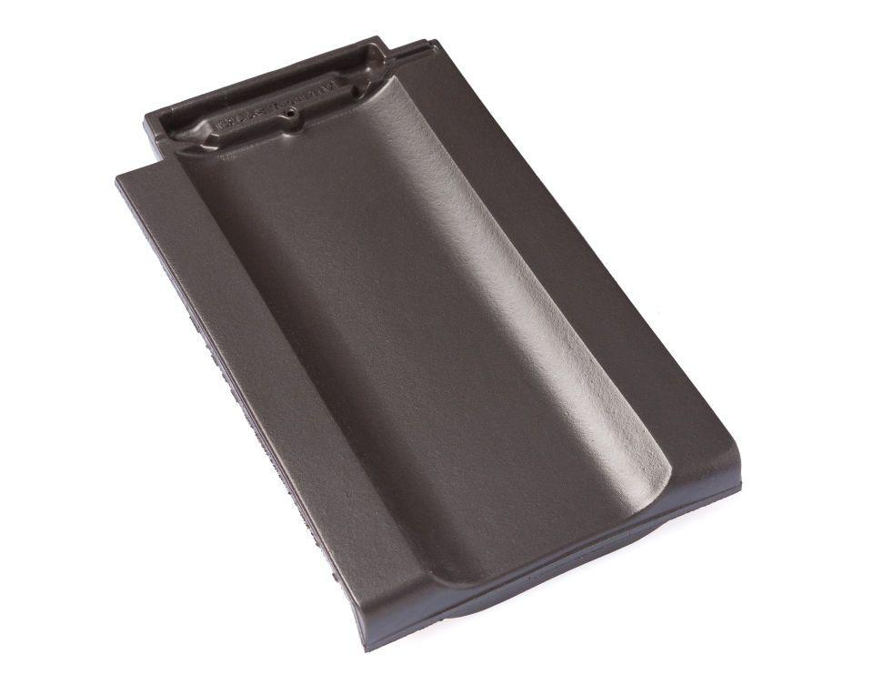Eigenschaften
GTIN:
4019503136815
HAN:
09610403
Art Formziegel
Doppelwulstziegel
Farbton
rot
Format
Ganzer Ziegel
Oberfläche
engobiert
Breite (mm)
266,00
Länge (mm)
445,00
Farbtonbezeichnung Hersteller
Kupferrot

